**Міністерство освіти і науки україни**

**ЗАПОРІЗЬКИЙ НАЦІОНАЛЬНИЙ УНІВЕРСИТЕТ**

**Математичний факультет**

**Кафедра фундаментальної математики**

ЗВІТ

З ЛАБОРАТОРНОЇ РОБОТИ № 4

Виконав: студент 2 курсу, групи 6.1211-2пі

спеціальності 121 інженерія програмного забезпечення

Ключков Олександр Дмитрович

Перевірив:

Кудін Олексій Володимирович

Запоріжжя

2023

1)Спочатку я ініціалізував сховище за допомогою git init. Потім додав власне ім’я та електронну пошту за допомогою git config.

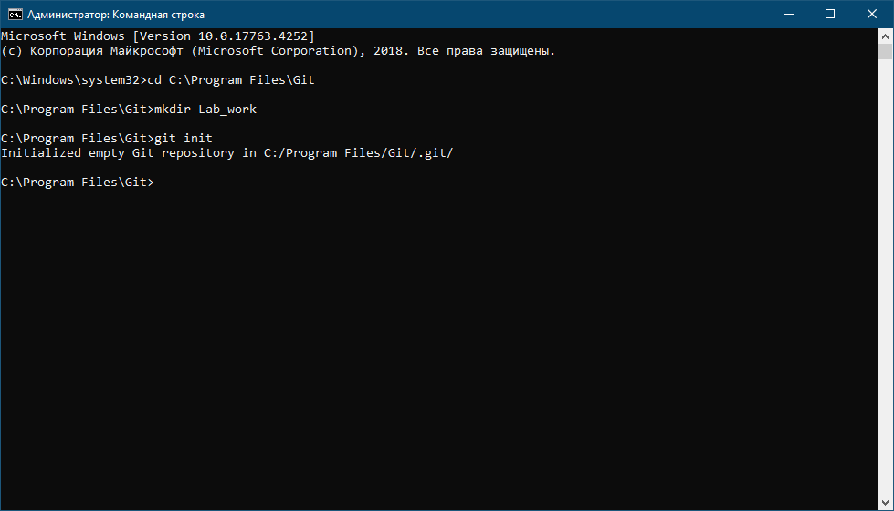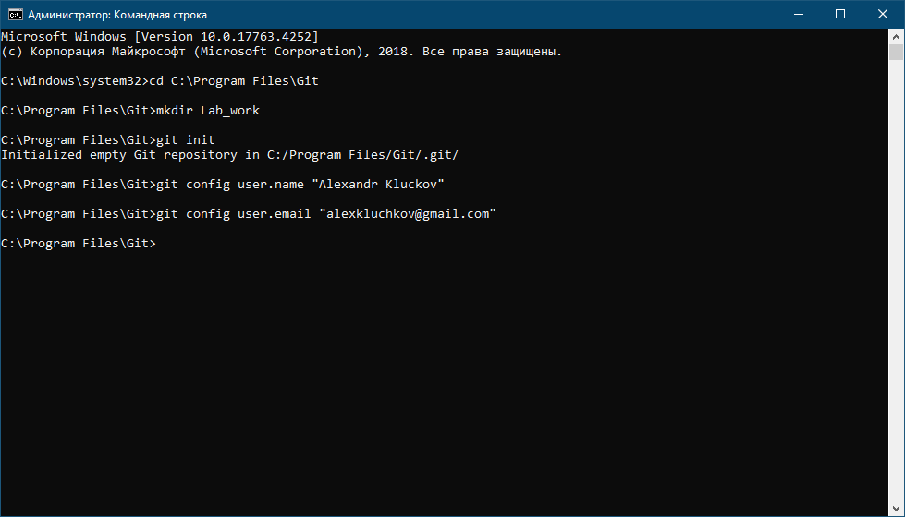

2) Потім я створив кілька простих текстових файлів, додав їх до репозиторія і закоммітив за допомогою git add та git commit.

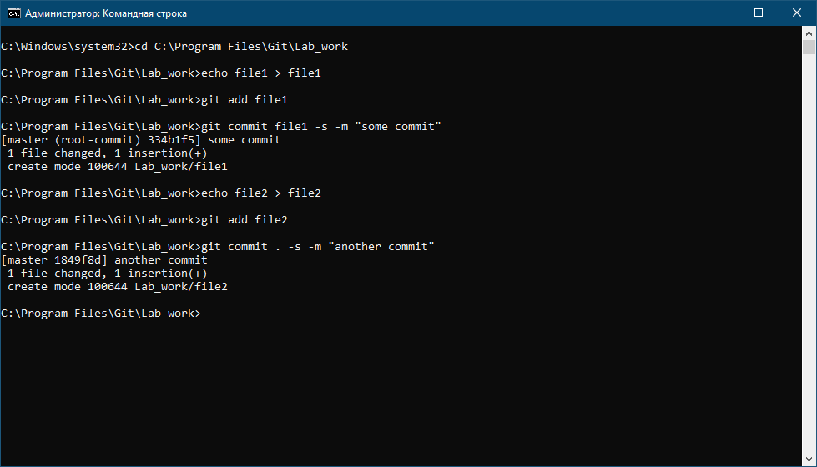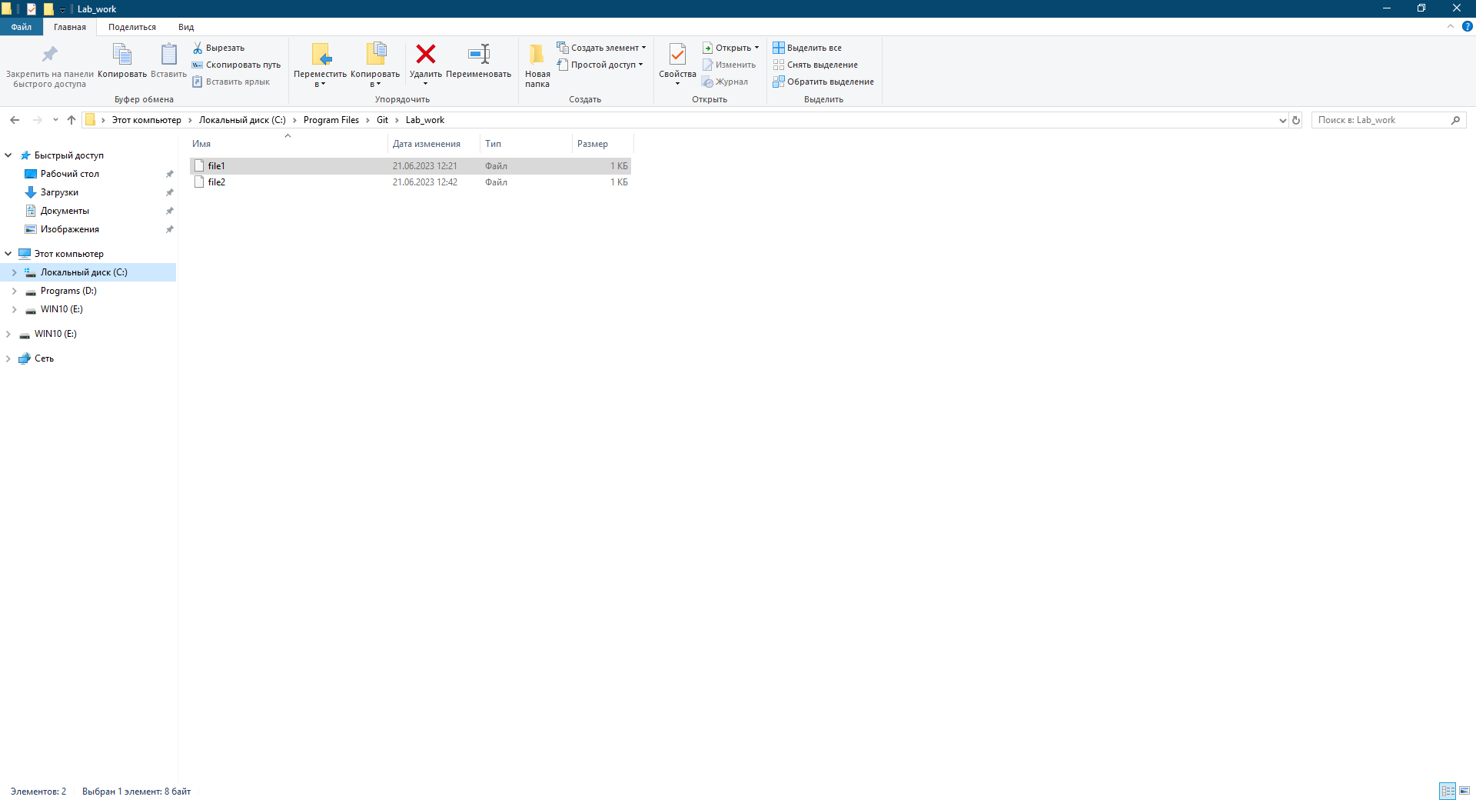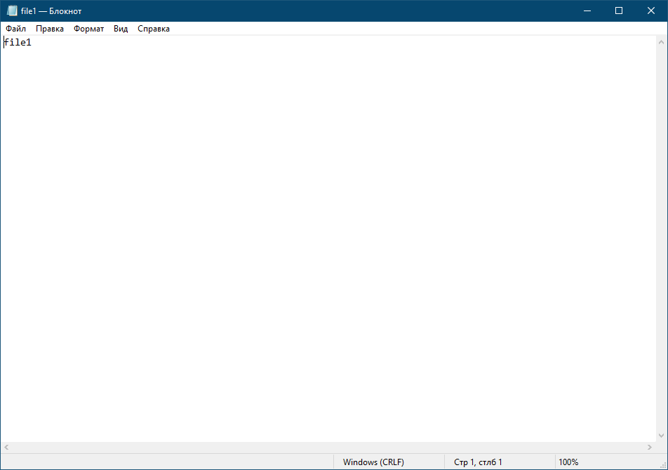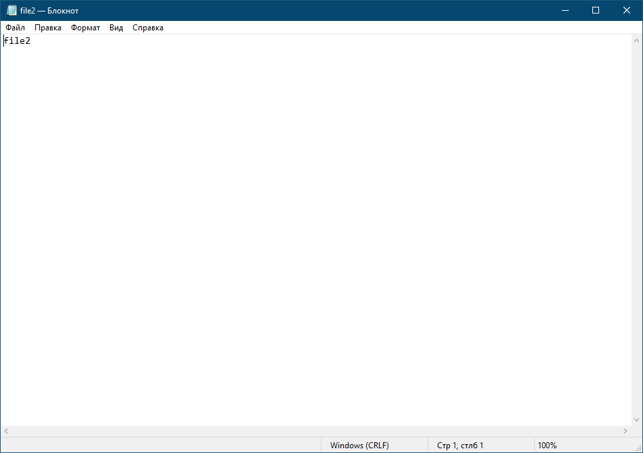

3) Після цього я змінив один з файлів і запустив git diff, щоб побачити відмінності між файлами мого робочого проєкту і тим, що знаходиться в репозиторії.

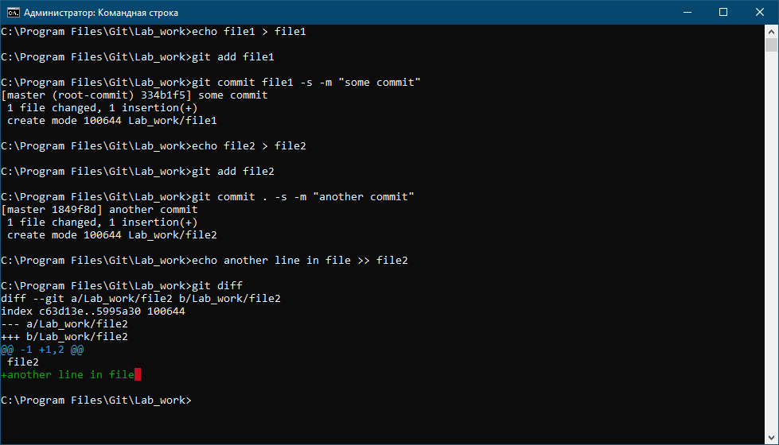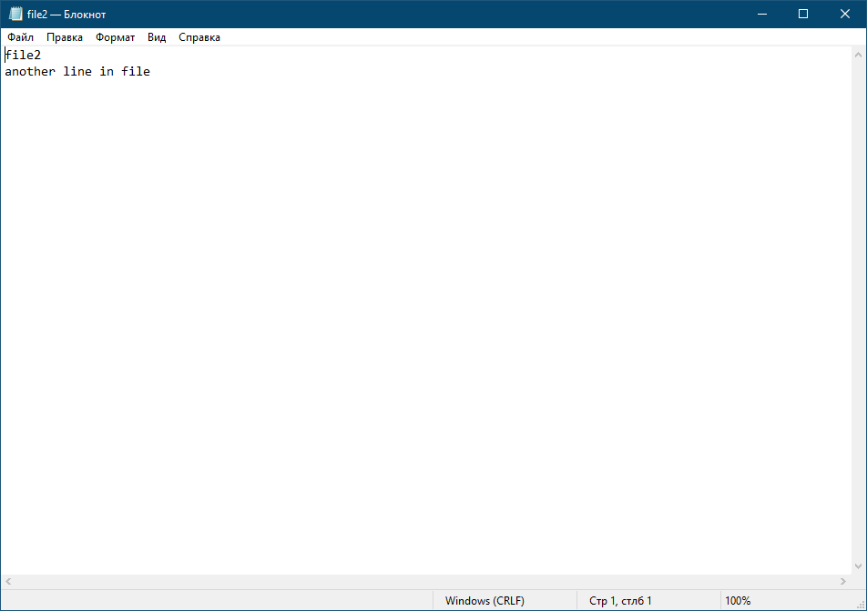

4) Потім я знову додав змінений файл до репозиторія і знову запустив git diff.

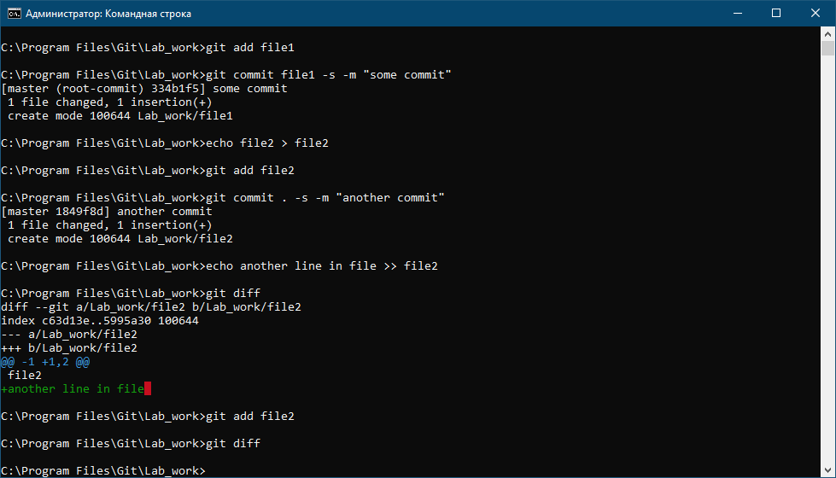

5) Нарешті, я знову зробив комміт, а потім, використовуючи git log, досліджував свою історію.

